**SMLOUVA**

**Uzavřená dne 29.6.2023 mezi:**

1. Hotel Mesit, provozovatel: Stolařství MaJaMi s.r.o., 756 57 Horní Bečva 0316,

IČ: 26825376, DIČ: CZ26825376, č. účtu: 1662420359/0800,

Zastoupený Marcelou Héderváryovou, ředitelkou hotelu Mesit

dále **„dodavatel“**

1. ZŠ Kamínky 368/5, 634 00 Brno, Nový Lískovec

IČ: **48511226** DIČ:

Zastoupený: [katerina.stouracova@zskaminky.cz](mailto:katerina.stouracova@zskaminky.cz)

dále **„objednávající“**

**Uzavírají smlouvu tohoto znění:**

1. Dodavatel se zavazuje poskytnout ubytovací a stravovací služby za účelem pořádání zotavovacího pobytu pro 36 dětí 1.stupeň a 4 pedagogy, v termínu 27.5.-31.5.2024
2. K závazkům dodavatele patří:
3. Ubytování v hotelových pokojích jedno, dvou, tří a čtyř lůžkových, s možností dle potřeby s maximálním využitím přistýlek.
4. Termín pobytu: Příjezd: 27.5.2024 na oběd

Odjezd: 31.5.2024 po snídani

1. Stravování: Snídaně – formou rautu, 2 svačinky (1. ovoce, 2. pečivo)

Oběd – polévka + hlavní chod

Večeře – hlavní chod

Pitný režim po celý den

1. Zdarma vstup na bazén 2 hodiny denně. Zdarma taktéž vstup na antukové hřiště, parkování u hotelu, využití venkovního ohniště a připojení na internet.
2. Po dobu pobytu bude pro Vaši skupinu k dispozici jednací místnost pro osob včetně techniky. Topení na hotelu je centrálně regulováno, v případě nepříznivého počasí se topení pouští i mimo topnou sezonu.

Za pronájem těchto místností nebudeme účtovat žádný poplatek.

1. Obě smluvní strany se dohodly na těchto cenových podmínkách:
2. Cena za 1 dítě na 1 noc s plnou penzí 1. stupeň 770,-Kč/ 2.stupeň 790 ,-Kč / školka 750,-Kč
3. Na 10 dětí bude mít 1 doprovázející osoba ubytování zdarma.
4. Ostatní dospělé osoby budou hradit na 1 noc s plnou penzí 950,-Kč
5. Oběd navíc - 80,-Kč dítě, 110 ,-Kč platící dospělý.
6. Objednavatel se zavazuje provést úhradu ceny příkazem na bankovní účet dodavatele na základěvystavené faktury v termínech:
7. První zálohová faktura splatná 1 měsíc před příjezdem 27.4.2024 na částku 40% Kč za ubytování s plnou penzí.
8. Druhá faktura do 10 dnů od vystavení faktury za celkové vyúčtování služeb.
9. Veškeré změny této smlouvy a dodatky si pro svou platnost vyžadují písemné vyhotovení.
10. Objednávatel je povinen dodržovat platný hotelový ubytovací řád. Viz. Příloha č.1
11. Stornopoplatky:

* 40% z ceny při zrušení účasti min. 30 dní před příjezdem
* 75% z ceny při zrušení účasti min. 14 dní před příjezdem
* 85% z ceny při zrušení účasti min. 7 dní před příjezdem
* 100% z ceny při zrušení účasti min. 2 dny před zahájením pobytu
* 50% při zrušení účasti ze zdravotních důvodů během pobytu
* 100% při zrušení účasti během pobytu
* 0% při nahrazení jiným účastníkem

V případě nepříznivé situace Covid:

Pokud by se škola nemohla pobytu zúčastnit :

* Z důvodu uzavření školy
* Z důvodu uzavření hotelu Mesit, provozovatel: Stolařství MaJaMi s.r.o., 756 57 Horní Bečva 0316

Krajskou hygienickou stanicí či nařízením vlády, bude škole navrácena v plné výši.

1. Smlouva se vyhotovuje ve dvou stejnopisech a nabývá platnosti podpisem oprávněných zástupců smluvních stran. Každý z účastníků si ponechá jedno vyhotovení smlouvy. Změny a doplňky je možné provést po dohodě obou smluvních stran.

|  |  |
| --- | --- |
| V dne  ………………………………..  Objednatel  *osoba oprávněná jednat za objednávajícího*  razítko a podpis | V Horní Bečvě dne 29.6.2023  ………………………………..  Dodavatel  *Marcela Héderváryová*  ředitelka hotelu |

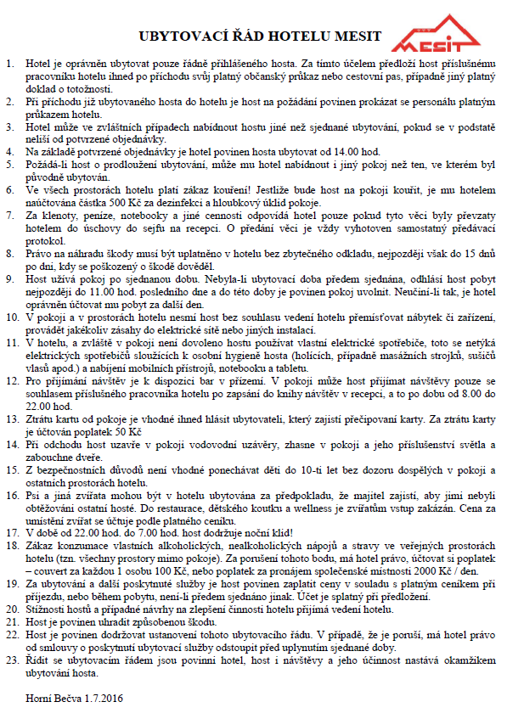**PŘÍLOHA č.1**